2020
Pécsi Tudományegyetem

Egyetemi Könyvtár és Tudásközpont
Történeti Gyűjtemények Osztálya

Mit üzentek a pécsi aprónyomtatványok
az 1848/49-es forradalomról és szabadságharcról?
Forrásközpontú oktatási segédanyag egyéni vagy csoportos foglalkozásra középiskolák számára
A sajtószabadság jegyében
Történeti Gyűjtemények Osztálya  Tel.: (06 72) 501 600  E-mail: info-tgyo@lib.pte.hu | Szepesy Ignác u. 3  7621, Pécs  https://lib.pte.hu/hu/  https://tgyoblog.wordpress.com/

A sajtószabadság jegyében

A feladatsor az 1848/49-es forradalom és szabadságharc pécsi és baranyai eseményeinek egy mozzanatát emeli ki egy korabeli plakát, röpirat segítségével. A plakátok, röpiratok értelmezése segít a korabeli események jobb megértésében. A feladatok megoldásához használd a megadott forrásokat és a szakirodalmi részleteket!

1. Mikor és hol keletkezett az „Fölvilágosító szózat a néphez” című röpirat?

2. Ki volt a szerzője?

3. Foglald össze egy-két mondatban saját szavaiddal, hogy miről szól a röpirat szövege!

4. Mely társadalmi réteget szólítja meg a szerző?

5.Olvasd el a szakirodalmi részleteket! Hogyan érintették ezt a társadalmi réteget a forradalom változásai?

6. Mit gondolsz, miért érezte szükségét a szerző, hogy közreadja a röpiratot? Mi lehetett a célja vele?

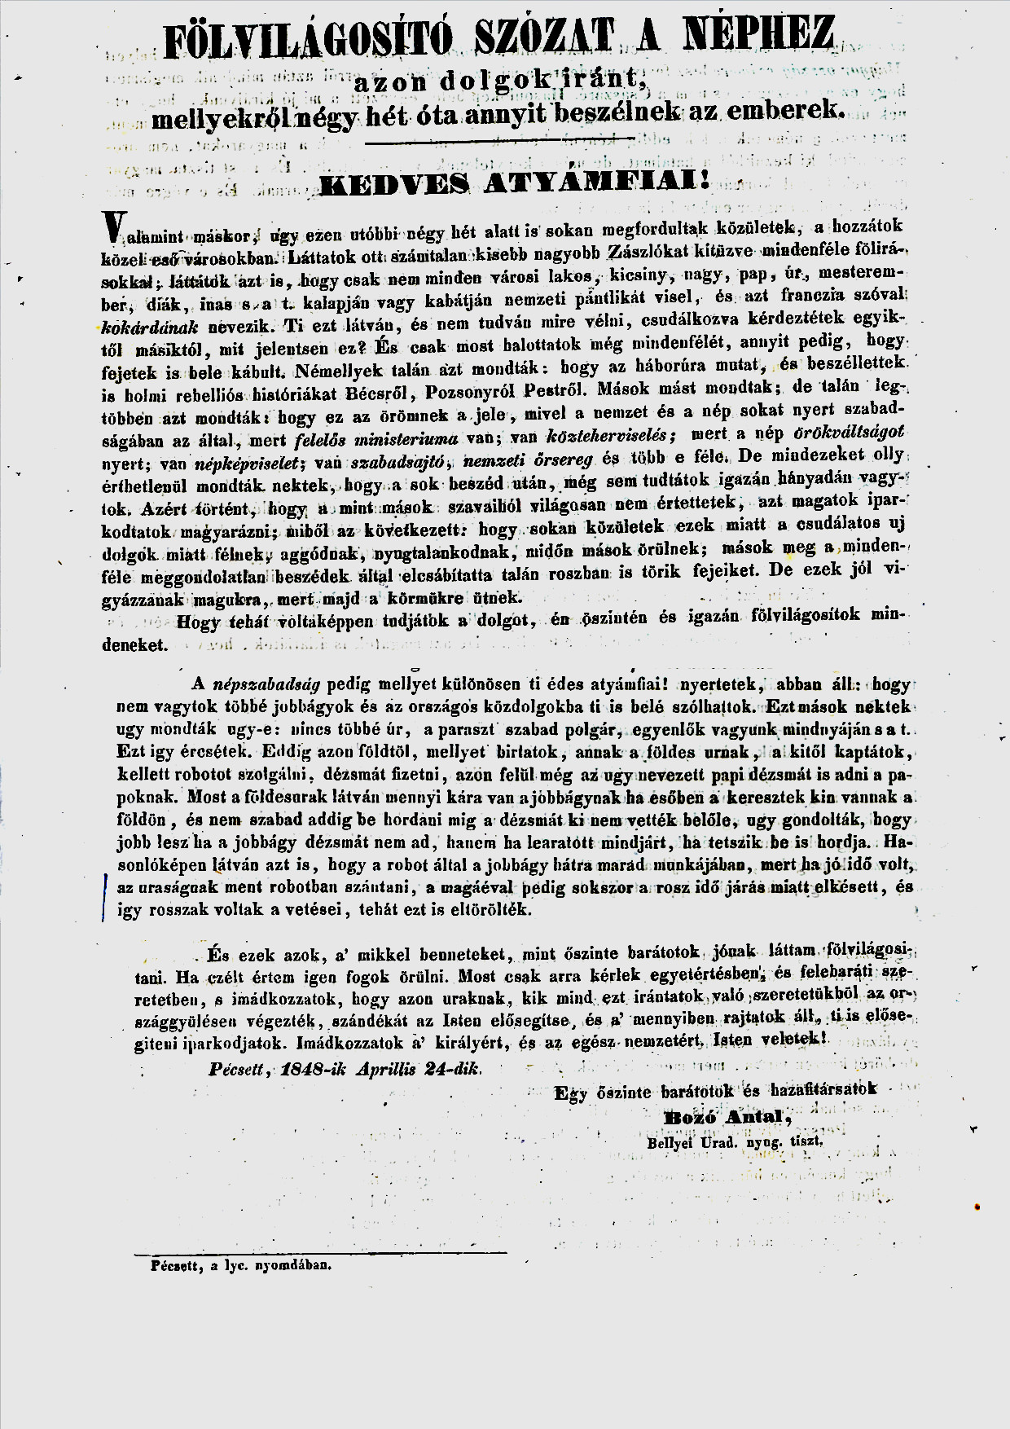Bozó Antal: Fölvilágosító szózat a néphez: azon dolgok iránt, mellyekről négy hét óta annyit beszélnek az emberek. Pécsett, a lyc. nyomdában, 1848. PTE Egyetemi Könyvtár és Tudásközpont, Kis- és Aprónyomtatványtár. Sz.Y.I.15.25

Az események bemutatása

A sajtószabadság jegyében – a tájékoztatás fontossága a jobbágyfelszabadítás végrehajtása során

Pest-Budán 1848. március 15-én a forradalom kivívta a sajtószabadságot. Számos országos és helyi újság kezdte meg ekkor működését. Pécsnek a forradalom előtt nem volt rendszeres napilapja. 1848 áprilisától októberig Neuwirth Ernő Adolf szerkesztésében jelent meg a Preßfreie Flublätter. Magyar nyelvű társlapja a Pécsi Tárogató volt.

A rendszeres sajtón kívül a röpirat volt a tájékoztatás eszköze, amellyel célirányosan lehetett megszólítani egy adott közösséget. Bozó Antal uradalmi tiszt 1848. április 24-én intézett „Fölvilágositó szózat[ot] a néphez, azon dolgok iránt, mellyekről négy hét óta annyit beszélnek az emberek”. A városból érkező híreket a bellyei uradalom egykori jobbágyai nehezen tudták kezelni, egymásnak ellentmondó híresztelések, szóbeszédek, netán rémhírek foroghattak közszájon, melyek nyugtalanságot kelthettek körükben. A röpirat a polgári átalakulás kulcsfogalmait magyarázza meg, mint például a „felelős ministerium, közteherviselés, örökváltság, népképviselet, szabadsajtó és a nemzeti őrsereg”.

1848 áprilisában és májusában Baranya megye számos községében került sor megmozdulásokra a parasztságot érintő változások nyomán. A röpirattal a szerző a helyi közösség lázongásait kívánta megakadályozni a békés átalakulás jegyében.

Forrás

Neuwirth Ernő Adolf: Preßfreie Flugblätter: dieerste Probenummer Fünfkirchen, Gedruckt in der Lyceums Buchdruckerei, 1848. PTE Egyetemi Könyvtár és Tudásközpont, Kis- és Aprónyomtatványtár. Sz.Y.I.15.23
Bozó Antal: Fölvilágosító szózat a néphez: azon dolgok iránt, mellyekről négy hét óta annyit beszélnek az emberek. Pécsett, a lyc. nyomdában, 1848. PTE Egyetemi Könyvtár és Tudásközpont, Kis- és Aprónyomtatványtár. Sz.Y.I.15.25

Irodalom

Hudi József: Dunántúli parasztmozgalmak 1848 tavaszán és nyarán. In: Baranya. Emlékszám az 1848—49-es forradalom tiszteletére. 1998–1999. XI-XII. évfolyam. Pécs. 1999.
Nagy Imre Gábor – Ódor Imre – Radnóti Ilona (1998):Pécs – Baranya 1848–1849. Pécs, 1998.
Nagy Imre Gábor: Pécs szabad királyi város 1848 tavaszán. In: Baranya. Emlékszám az 1848—49-es forradalom tiszteletére. 1998–1999. XI-XII. évfolyam. Pécs, 1999.
Szüts Emil: Baranya megye 1848–49-ben. In: Szita László (szerk.): Baranyai helytörténetírás. A Baranya Megyei Levéltár évkönyve. Pécs, 1973.

Részletek a szakirodalomból

Ódor Imre (szerk.): Pécs–Baranya 1848–1849-ben. Pécs, 1998.

A pesti március 15-i forradalom és a pozsonyi országgyűlés közjogi forradalma után a megye konzervatív nemessége fokozatosan visszavonult a politikai élettől. Hasonlóan tartózkodó magatartást tanúsított az egyház, különösen Scitovszky János pécsi püspök. A megye irányítását a Batthyány Kázmér hívének számító Perczel Imre másodalispán vette át. A kisszámú baranyai liberálisok kétfrontos küzdelmet vívtak. Egyrészt felléptek a változást ellenző konzervatívokkal szemben, ezért a március 19-i közgyűlésen rögtön visszahívták a megye konzervatív országgyűlési követeit: Scitovszky Mártont, Sommssich Pált, és a liberális Majthényi József bárót, valamint Perczel Miklóst küldték ki helyettük. Másrészt a parasztság, illetve a néptömegek megnyerésére törekedtek. Megnyugtatásukra plakátokon hirdették a bekövetkező új vívmányokat, elsősorban az úrbéri viszonyok (kilenced, tized, robot, stb.) állami kármentesítéssel történő megszüntetését. (12. old.)

Baranya parasztságának többsége elégedett lehetett a jobbágyfelszabadítással, mert a művelhető földterület viszonylag magas hányadát tudhatta magáénak. Sérelmet okozott viszont a szőlődézsma és hegyvám megmaradása, a közös használatú legelők múltban történt elkülönítése, illetve elvétele. A jobbágyfelszabadításnak nem volt visszamenőleges hatálya, ezért az állami kármentesítés nem vonatkozott az 1848 előtt megkötött önkéntes örökváltsági szerződésekre. Ez utóbbiak Batthyány Kázmér gróf siklósi uradalmának községeit érintették hátrányosan. Mindezek miatt 1848 áprilisában, májusában egy tucat községben fordult elő kisebb-nagyobb parasztmegmozdulás. (15. old.)

Hudi József: Dunántúli parasztmozgalmak 1848 tavaszán és nyarán. In: Ódor Imre (szerk.): Baranya. Emlékszám az 1848–49-es forradalom és szabadságharc tiszteletére. XI–XII. évfolyam. Pécs, 1999.

Perczel Imre másodalispán április 5-én kelt, s a kormánynak küldött jelentésében arról számolt be, hogy a szentlőrinci járásban fekvő Bicsérden a lakosok az uradalmi legelőt akarják elfoglalni, hasonlóképpen nyugtalankodik a baksai, gerdi, kákicsi parasztság is. A pécsi járásban fekvő Szalántán a lelkészi járandóságot tagadták meg a lakosok, Patacson az uradalmi erdőben vágott fa eladását gátolták meg. Pécsett, a megyeszékhelyen a közlegelő bérbe adásának megszüntetését, a homokbánya közhasznúvá tételét, a boradó eltörlését és szabad erdőhasználatot követelt a lakosság. A vármegye a vidéki lakosság felvilágosításával kívánta elejét venni a komolyabb mozgalmaknak. (84. old.)

Bellye község és határa 1866-ban
Habsburg Birodalom - Kataszteri térképek (XIX. század)
(Forrás: www.mapire.eu)

